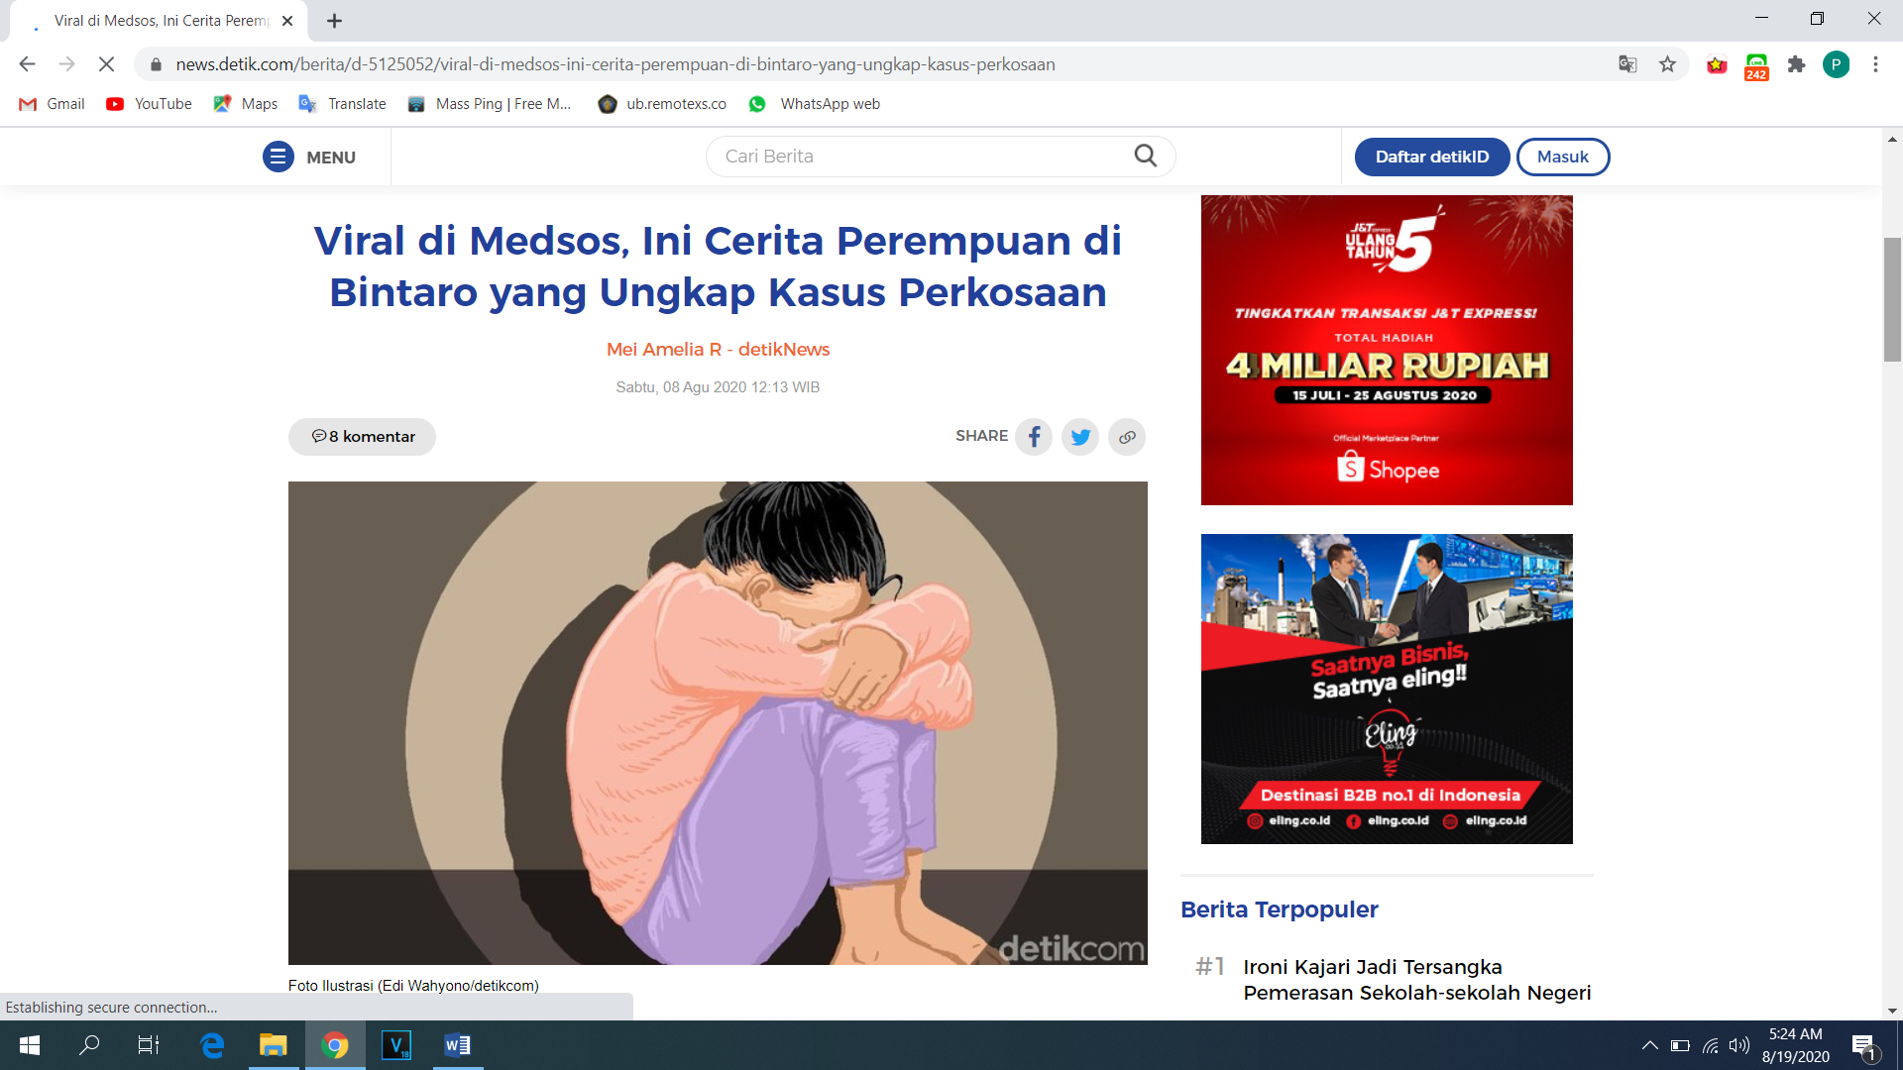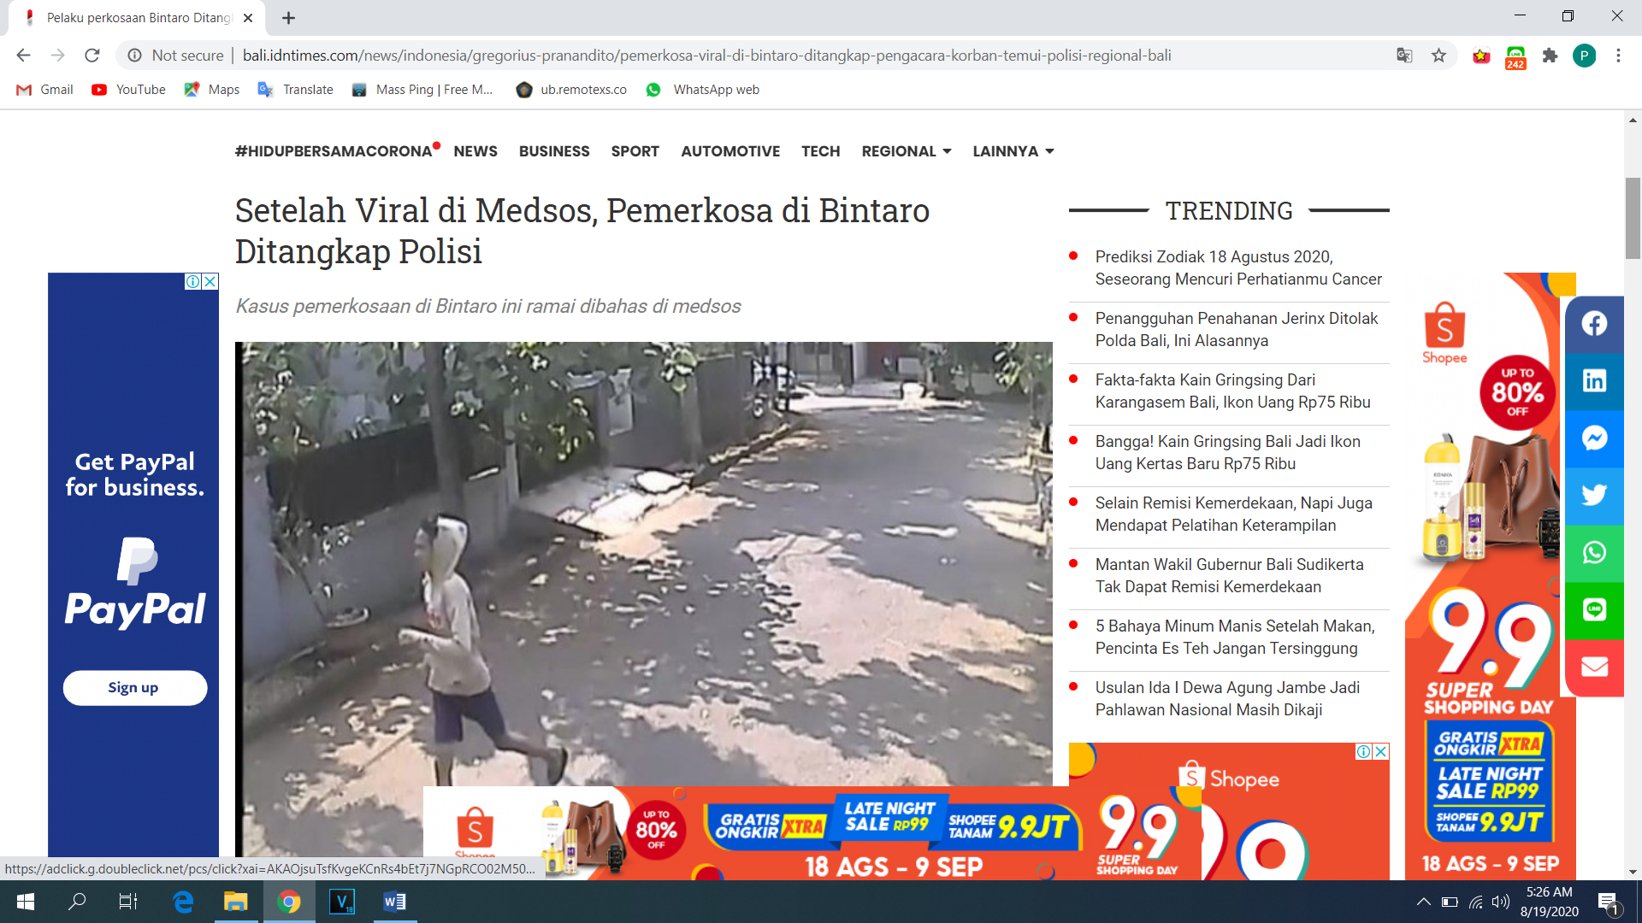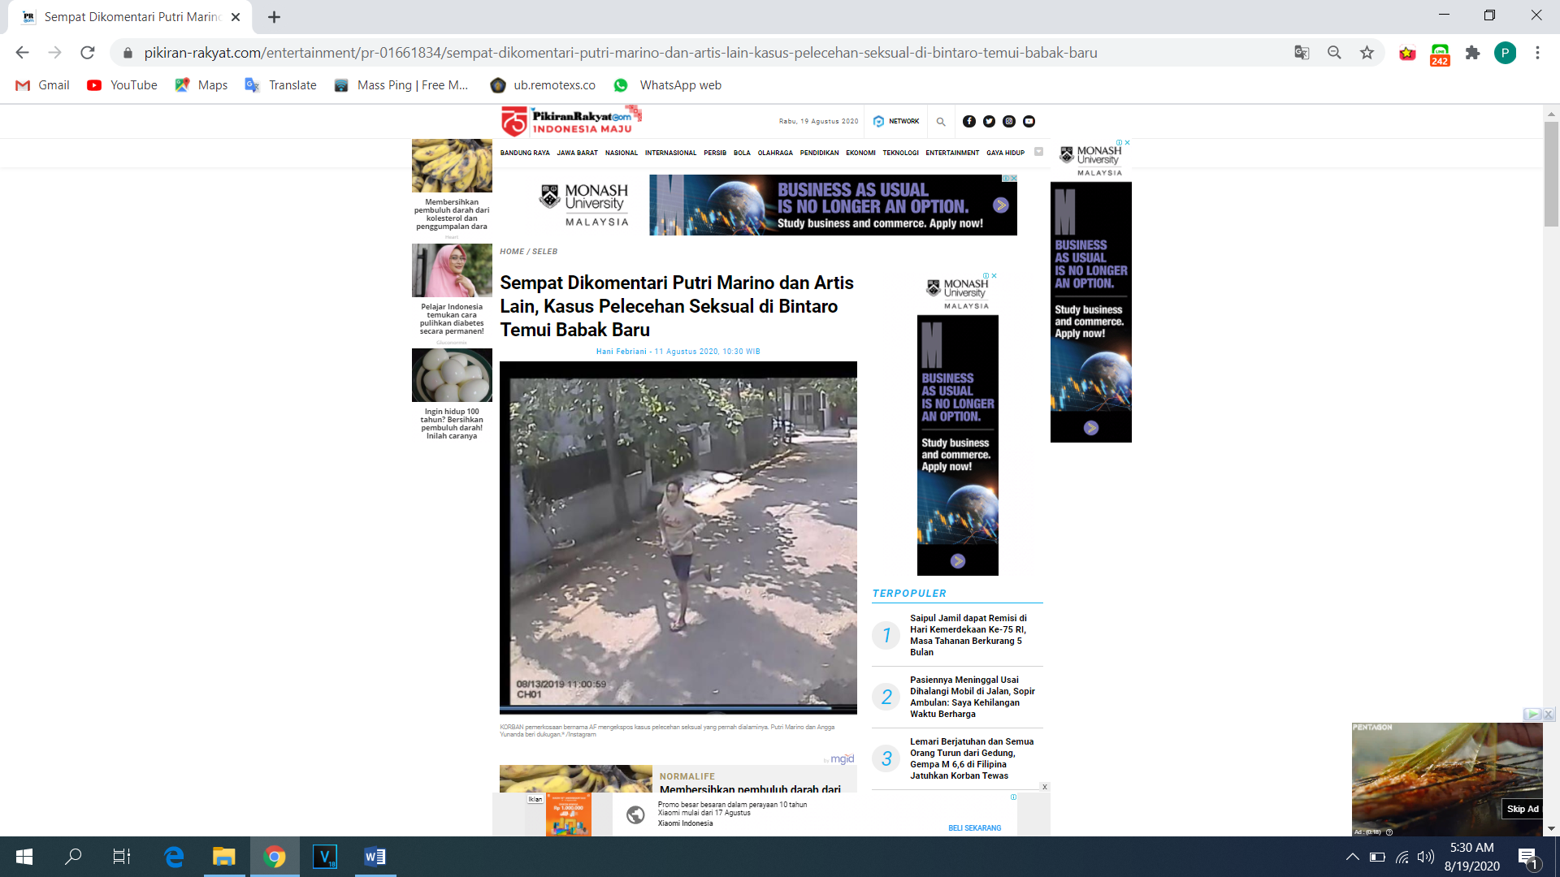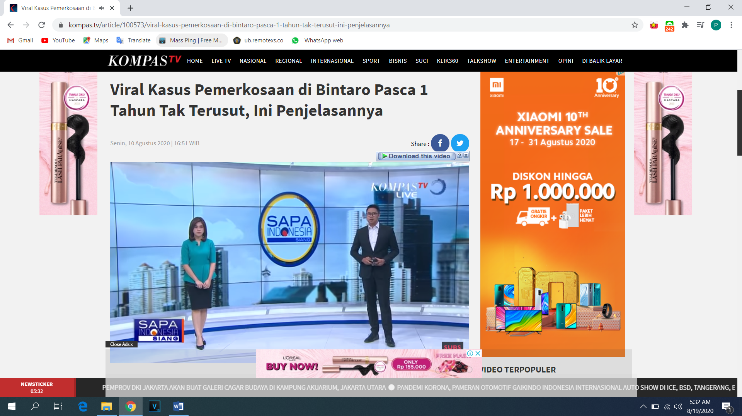

Beberapa minggu ini dunia maya di hebohkan dengan tindakan kekerasan seksual yang di alamai oleh wanita berinisial AF . Berdasarkan pernyataan yang di unggahnya melalu feed Instagramnya pada 13 agustus 2020 korban menyatakan bahwa tindak kekerasan seksual yang di alaminya terjadi pada 13 agustus 2019 sekitar pukul 09.00 pagi saat korban tidur dan mengira bahwa ada seseorang yang ia kenal masuk kedalam rumah korban yang dalam keadaan bangun tidur pun mengikuti pelaku ke dalam dress room. Begitu korban berada di dalam dress room pelaku langsung menghantap kepala korban dengan besi yang menyebabkan korban mengalami pendaharan, korban pun di ancam menggunakan pisau untuk tidak berteriak dan tindak kekerasan seksual itu pun terjadi, pelaku kemudian kabur dengan membawa hp korban. sesaat sesudah tindak kekerasan seksual itu terjadi korban bersembunyi di dalam kamar mandi ketika keadaan dirasanya mulai aman korban pun keluar rumah dan meminta bantuan ke pada tetanga. AF pun sudah melapor kepada pihak yang berwajib tetapi hampir satu tahun berlalu tidak ada tindak lanjut dari pihak berwajib, mereka mangatakan bahwa tidak memiliki bukti yang kuat untuk melanjutkan proses penyidikan. Selama hampir satu tahun AF sering mendapat terror dari pelaku melalui DM instagramnya.

Sumber : <https://news.detik.com/berita/d-5125052/viral-di-medsos-ini-cerita-perempuan-di-bintaro-yang-ungkap-kasus-perkosaan>

<https://bali.idntimes.com/news/indonesia/gregorius-pranandito/pemerkosa-viral-di-bintaro-ditangkap-pengacara-korban-temui-polisi-regional-bali>

<https://www.pikiran-rakyat.com/entertainment/pr-01661834/sempat-dikomentari-putri-marino-dan-artis-lain-kasus-pelecehan-seksual-di-bintaro-temui-babak-baru>

<https://www.kompas.tv/article/100573/viral-kasus-pemerkosaan-di-bintaro-pasca-1-tahun-tak-terusut-ini-penjelasannya>